Числовая ось, числовые промежутки, неравенства
Карточка-1
1. На координатной прямой точками отмечены числа a, b, c, d и m. Установите соответствие между указанными точками и числами из правого столбца.

ТОЧКИ |  | ЧИСЛА
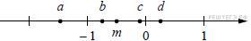 |  | 1) 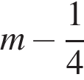  2) 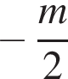  3) 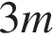  4) 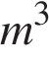
2.На прямой отмечено число m и точки K, L, M и N.

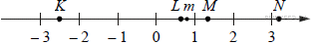

ТОЧКИ |  | ЧИСЛА
А) K  Б) L  В) M  Г) N |  | 1)  2) 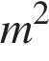  3) 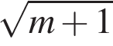  4) 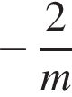

Карточка -2
- На координатной прямой отмечены точки A, B, C, и D.
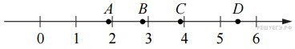
Каждой точке соответствует одно из чисел в правом столбце. Установите соответствие между указанными точками и числами.
ТОЧКИ |  | ЧИСЛА
А) A  Б) B  В) C  Г) D |  | 1) 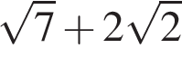  2) 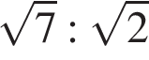  3) 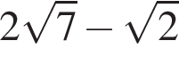  4) 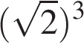
- На координатной прямой отмечены точки A, B, C и D.
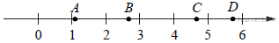
Установите соответствие между указанными точками и числами из правого столбца, которые им соответствуют.

ТОЧКИ |  | ЧИСЛА
А) A  Б) B  В) C  Г) D |  | 1) 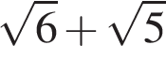  2) 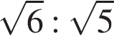  3) 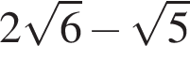  4) 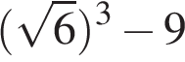

Карточка -3
1. На координатной прямой отмечены точки A, B, C, и D. Про число m известно, что оно равно 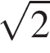.
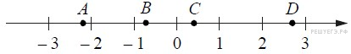
Установите соответствие между указанными точками и числами из правого столбца, которые им соответствуют.

ТОЧКИ |  | ЧИСЛА
А) A  Б) B  В) C  Г) D  - на координатной прямой отмечены точки A, B, C, и D.  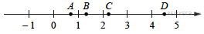  Число m равно 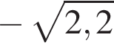.  Установите соответствие между указанными точками и числами из правого столбца, которые им соответствуют.  ТОЧКИ ЧИСЛА  A B C D 1) 2) 3) 4) |  | 1) 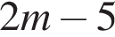  2)  3) 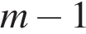  4) 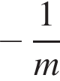

Карточка -4
1. Проставьте в соответствие каждому неравенству множество его решений.

НЕРАВЕНСТВА |  | РЕШЕНИЯ
А) 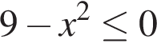  Б) 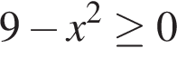  В) 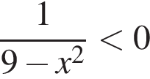  Г) 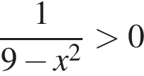  2. . Каждому из четырёх неравенств в левом столбце соответствует одно из решений в правом столбце. Установите соответствие между неравенствами и их решениями.  НЕРАВЕНСТВА РЕШЕНИЯ  А) Б) В) Г) 1) 2) 3) 4) |  | 1) 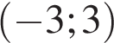  2) 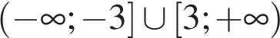  3) 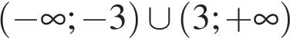  4) 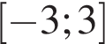

Карточка 5
1. Поставьте в соответствие каждому неравенству множество его решений.

НЕРАВЕНСТВА |  | РЕШЕНИЯ
А) 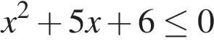  Б) 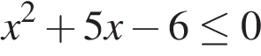  В) 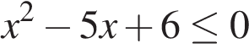  Г) 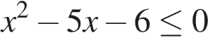 |  | 1) 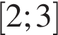  2) 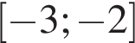  3) 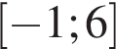  4) 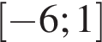
2. Поставьте в соответствие каждому неравенству множество его решений.

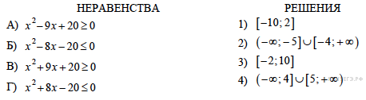

Карточка -6
1. На прямой отмечено число m.
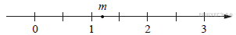
Каждому из четырёх чисел в левом столбце соответствует отрезок, которому оно принадлежит. Установите соответствие между числами и отрезками из правого столбца.

ТОЧКИ |  | ЧИСЛА
А) 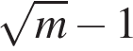  Б)  В)  Г) |  | 1) [−1; 0]  2) [0; 1]  3) [1; 2]  4) [2; 3]

2. На прямой отмечено число m.
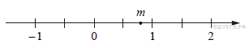
Каждому из четырёх чисел в левом столбце соответствует отрезок, которому оно принадлежит. Установите соответствие между числами и отрезками из правого столбца.

ТОЧКИ |  | ЧИСЛА
А)  Б)  В)  Г) |  | 1) [−3; −2]  2) [0; 1]  3) [1; 2]  4) [3; 4]

Карточка -7
1. Каждому из четырёх неравенств в левом столбце соответствует одно из решений в правом столбце. Установите соответствие между неравенствами и их решениями.

НЕРАВЕНСТВА |  | РЕШЕНИЯ
А) 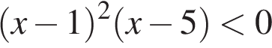  Б) 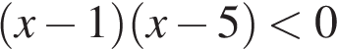  В) 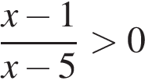  Г) 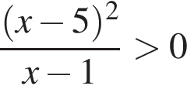 |  | 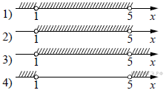

2. Каждому из четырёх неравенств в левом столбце соответствует одно из решений в правом столбце. Установите соответствие между неравенствами и их решениями.

НЕРАВЕНСТВА |  | РЕШЕНИЯ
А) 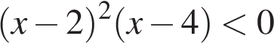  Б) 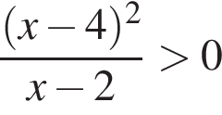  В) 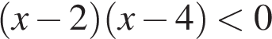  Г) 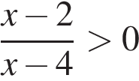 |  | 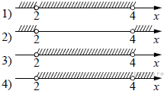
Карточка 8
- Найдите наибольшее значение , удовлетворяющее системе неравенств

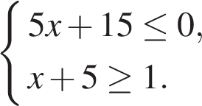

2.Найдите наименьшее значение x, удовлетворяющее системе неравенств

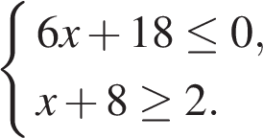
Карточка 9

- Найдите наибольшее значение x, удовлетворяющее системе неравенств

- Найдите наименьшее значение , удовлетворяющее системе неравенств,

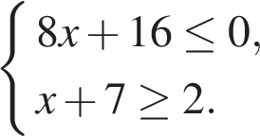
Карточка 10

1. Решите неравенство 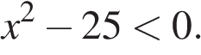
В ответе укажите номер правильного варианта.

1) (− ∞; +∞)
2) нет решений
3) (− 5; 5)
4) (− ∞; −5)∪(5; +∞)

- решите неравенство: 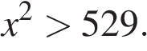
В ответе укажите номер правильного варианта.

1) 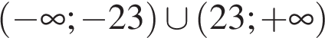
2) 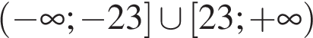
3) 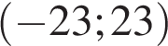
4) 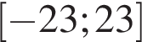
Карточка 11
1. Решите неравенство 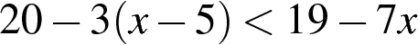.
В ответе укажите номер правильного варианта.

1) 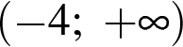
2) 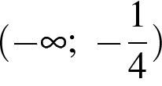
3) 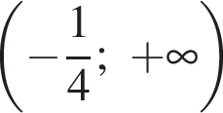
4) 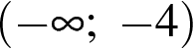
2. Решите неравенство 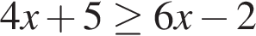 и определите, на каком рисунке изображено множество его решений.
В ответе укажите номер правильного варианта.

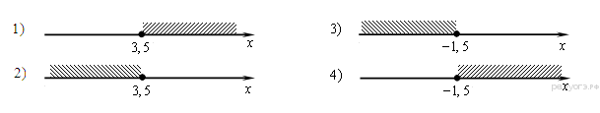

Карточка 12

1.Решите неравенство 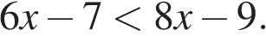
В ответе укажите номер правильного варианта.

1) (− ∞; 8)
2) (− ∞; 1)
3) (8; +∞)
4) (1; +∞)
2. Решите неравенство 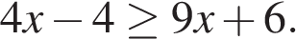
В ответе укажите номер правильного варианта.

1) [−0,4; +∞)
2) (−∞; −2]
3) [−2; +∞)
4) (−∞; −0,4]
Карточка 13

1. На каком рисунке изображено множество решений неравенства 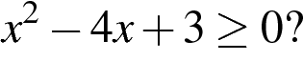
В ответе укажите номер правильного варианта.

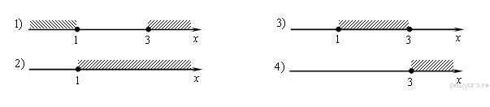
2.На каком рисунке изображено множество решений неравенства 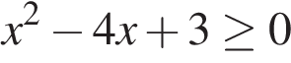 ?
В ответе укажите номер правильного варианта.

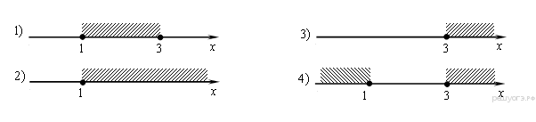

Карточка 14
1.Решите неравенство 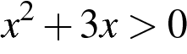.
В ответе укажите номер правильного варианта.

1) 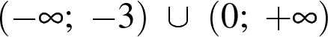
2) 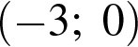
3) 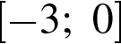
4) 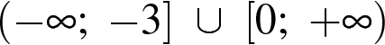
2. Решите неравенство 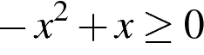.
В ответе укажите номер правильного варианта.

1) 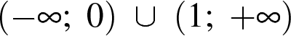
2) 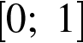
3) 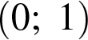
4) 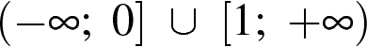
Карточка 15
- Решение какого из данных неравенств изображено на рисунке?
В ответе укажите номер правильного варианта.

1) 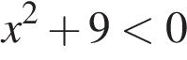
2) 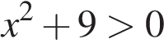
3) 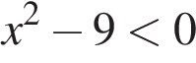
4) 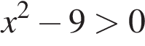
2. Решение какого из данных неравенств изображено на рисунке?
В ответе укажите номер правильного варианта.

1) 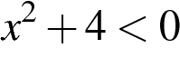
2) 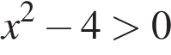
3) 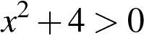
4) 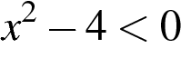

Карточка 16
- Решите неравенство: 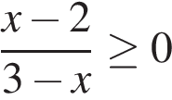

На каком из рисунков изображено множество его решений?
В ответе укажите номер правильного варианта.

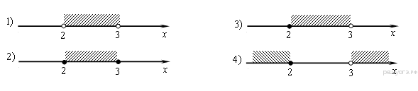
- На каком рисунке изображено множество решений неравенства 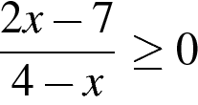
В ответе укажите номер правильного варианта.

